Chủ đề: [Giải toán 6 Cánh Diều] - Toán 6 tập 2 - Chương 6. Hình học phẳng
Mời các em học sinh cùng tham khảo chi tiết gợi ý giải Bài 1 trang 92 theo nội dung bài 4 "Tia" sách giáo khoa Toán 6 Cánh Diều tập 2 theo chương trình mới của Bộ GD&ĐT

Giải Bài 1 trang 92 SGK Toán 6 tập 2 Cánh Diều
Câu hỏi
Hãy đọc tên các tia gốc O trong Hình 62.
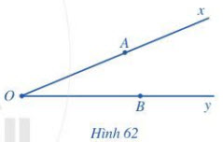
Giải
Các tia gốc O có trong hình là: OA, Ox, OB và Oy
-/-
Vậy là trên đây Đọc tài liệu đã hướng dẫn các em hoàn thiện phần giải bài tập SGK: Bài 1 trang 92 SGK Toán 6 tập 2 Cánh Diều. Chúc các em học tốt.

